|  |
| --- |
| TRƯỜNG ĐẠI HỌC THỦY LỢI  KHOA CÔNG NGHỆ THÔNG TIN  **BỘ MÔN HỆ THỐNG THÔNG TIN**  -----0 0 0-----    **BÀI TẬP LỚN**  **MÔN HỌC: NỀN TẢNG PHÁT TRIỂN WEB**    **ĐỀ TÀI**  **XÂY DỰNG GIAO DIỆN TRANG WEB MÌ HẢO HẢO**      Giảng viên hướng dẫn: Kiều Tuấn Dũng  Lớp: 62TH-NB  Nhóm: 09  Tên các thành viên: Trần Thanh Thảo_2051063511  Lương Chung Hội_2051060527  Bùi Văn Phú_2051063509      **Hà Nội, 6/2022** |

**LỜI MỞ ĐẦU**

Việc lướt web để nắm bắt thông tin, phục vụ cho việc thư giãn, giải trí đã trở thành một phần không thể thiếu trong mỗi chúng ta. Đặc biệt là thế hệ trẻ cần phải truy cập internet để tự mở mang, trau dồi kiến thức cho bản thân.

Việt Nam với nền kinh tế đang trên đà phát triển thì không thể thiếu được một phần đóng góp hết sức to lớn của ngành công nghệ thông tin nói chung và ngành web nói riêng. Web giúp các doanh nghiệp quảng bá sản phẩm, thương hiệu của họ cho khách hàng hoặc đối tác; hiệu quả hơn so với cách làm truyền thống như báo, ấn phẩm, v.v.v. Web giúp ta dễ dàng tiếp cận, chăm sóc khách hàng tốt hơn, giúp cho việc kinh doanh của các doanh nghiệp hoặc là hộ gia đình hoạt động 24/7. Web giảm tải gánh nặng chi phí vận hành doanh nghiệp, giảm nhân công, tăng hiệu suất và nhiều lợi ích khác mà trang web đem lại.

Do vậy, với mục đích xây dựng một trang web thông tin trực tuyến, chúng tôi chọn thiết kế trang web Mì Hảo Hảo, cho phép người dùng có thể truy cập để xem thông tin sản phẩm, liên hệ, cập nhật sự kiện và hoạt động đang diễn ra của Hảo Hảo. Trang web được lập trình bằng ngôn ngữ HTML5, Javascript, CSS và sử dụng Bootstrap5

**BÁO CÁO BÀI TẬP LỚN**

**Học phần**: Nền tảng phát triển Web (CSE391)

**Mã nhóm**: 09 **Lớp**: K62TH-NB

**Bảng tham chiếu Kết quả đạt được (Tiêu chí chấm điểm)**

|  |  |  |
| --- | --- | --- |
| STT | Tiêu chí | Ghi chú/Mô tả |
|  | Có đầy đủ giao diện của người dùng Khách (Guess) và người dùng Quản trị (vùng quản trị - Administration) | Thiếu vùng Quản trị ( trừ 50%) điểm |
|  | Có tính tổ chức thư mục Dự án tốt, các liên kết trên Web đảm bảo tính liên kết logic | Thư mục tổ chức lộn xộn (không có); điều hướng thiếu logic (không có) (trừ 0.5 – 1 đ) |
|  | Có tính đồng nhất, chuẩn hóa về đặt tên tệp tin, tên biến trong Dự án và giữa các thành viên | Thiếu tính đồng nhất, thiếu chuẩn hóa (trừ 0.5 – 1 đ) |
|  | Có giao diện đẹp, thiết kế đáp ứng linh hoạt các thiết bị truy cập (Responsive) | Giao diện xấu, thiết kế không đáp ứng (trừ 0.5 – 1 đ) |
|  | Có sử dụng Javascript để xử lý các chức năng một cách phù hợp của Bài tập | Trừ 1 – 2 điểm nếu không xử lý với các chức năng Bắt buộc |
|  | Có sử dụng các thư viện CSS như Bootstrap/Tailwind hoặc thư viện/framework Javascript (ReactJS, VueJS …) | Cộng 1 – 2 điểm với điều kiện các thành viên trong toàn bộ nhóm phải hiểu biết và thể hiện đóng góp trong BTL |
|  | Trả lời tốt các câu hỏi Vấn đáp | Đây là phần đáp giá cá nhân để kiểm tra sự đóng góp của Thành viên (phụ thuôc phân công công việc và nhật kí làm việc trên Github). Trừ 3 – 4 điểm tùy từng trường hợp. |

**1. Phân công công việc và thông tin Project**

|  |  |  |  |
| --- | --- | --- | --- |
|  | **Phân việc trong nhóm** | |  |
| Thời gian | Lương Chung Hội  2051060527 | Trần Thanh Thảo  2051063511 | Bùi Văn Phú  2051063509_ |
| 01/06/2022 | * Tạo dự án trên Github * Đảm nhận Admin và Home * Upload Login GUI | Đảm nhận Activity GUI và Promotion GUI | Đảm nhận Contact GUI |
| 02/06/2022 | Test commit | Upload Activity GUI |  |
| 05/06/2022 |  |  | Upload Contact GUI |
| 08/06/2022 |  | Update Activity GUI |  |
| 10/06/2022 | Upload Home GUI part 1 | Edit and update Activity GUI again |  |
| 11/06/2022 | * Merge branch ‘chunghoi’ and ‘vanphu’ * Test merge * Update directory again * Delete unnecessary folders |  |  |
| 12/06/2022 | * Upload Home GUI * Upload Activity GUI * Merge branch ‘chunghoi’ and ‘thanhthao’ * re-initialize directory | Update Activity GUI |  |
| 14/06/2022 |  | Edit Activity GUI |  |
| 16/06/2022 | * Fix conflict * Merge branch ‘thanhthao’ | * MusicBox newspaper page interface design * edit card of Activity GUI * Delete the excess |  |
| 17/06/2022 | * Fix coflict in main |  |  |
| 18/06/2022 | * Upload the rest of admin’s page * Add post-management in Admin GUI | Complete the MusicBox page GUI |  |
| 19/06/2022 | * Update Home GUI * Fix button of card and link demo of Music Box * Add login in navbar * Fix chart GUI * Fix link login * Change title-color and Fix JS img | * Complete Promotion GUI * Fix Home GUI * Fix responsive of Card | Update Contact GUI |
| 20/06/2022 | * Edit path login * Fix location.href * Fix id acc identity |  |  |
| 21/06/2022 | * Fix hover effect for card * Fix the problem of uploading pictures to the table | * Fix number-page of card * Complete the Record_product_sp GUI | Comple Contact GUI |
| 22/06/2022 | * Fix update photo in product table * Load data from post to table * Fix image loss when editing in post board | * JS for slide video of Activiy GUI * JS for Promotion GUI |  |
| 23/06/2022 | * Upload slide sync noodle * Add event register in Home page * Fix GUI Subpage * Fix carosel Home page * Complete Project | * fix Home GUI * Conplete Project |  |
|  | Điểm tự đánh giá của cá nhân: 8đ | Điểm tự đánh giá của cá nhân: 8đ | Điểm tự đánh giá của cá nhân: 7đ |
|  | **Ghi chú**: Trưởng nhóm |  |  |
|  | **Website nhóm**: (nếu có sử dụng)  **Link Github** tới thư mục BTL làm việc của nhóm: <https://github.com/Lucute2001/HaoHao_Project> | |  |
|  | Domain (Địa chỉ IP) của Website (nếu có cấu hình)  <https://lucute2001.github.io/HaoHao_Project/> | |  |

**2. Link Video giới thiệu Kết quả BTL**

Sinh viên đại diện tự Quay lại màn hình: giới thiệu kết quả đạt được của Nhóm (Thu âm/hình có tiếng, gợi ý sử dụng phần mềm OBS). Xuất và upload video lên Youtube, nộp lại link Video tại đây

**Link youtube**: https://www.youtube.com/watch?v=asv3O5nzjv4

**3. Một số hình Ảnh kết quả BTL**

**- Giao diện của người dùng Khách**

*Trang chủ (Home Page)*

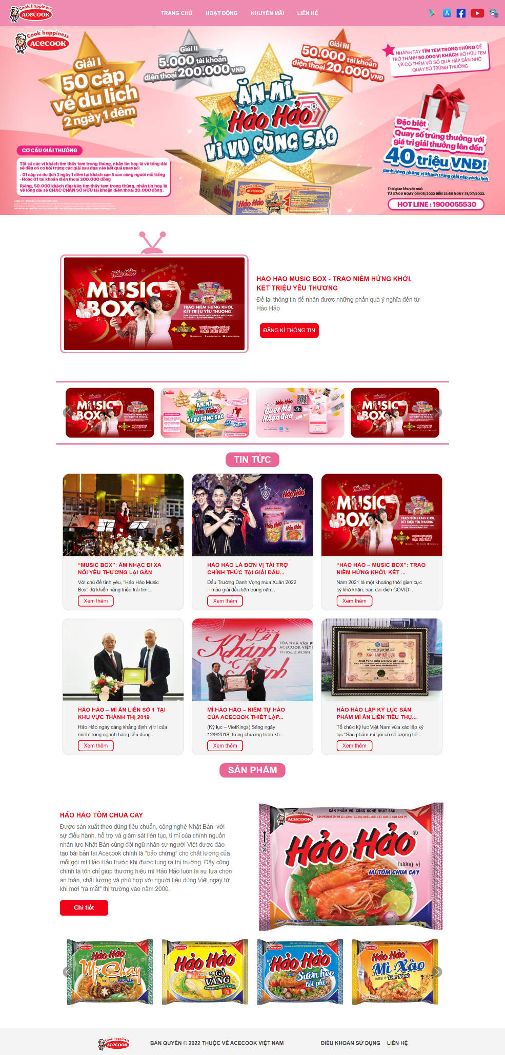

*Trang Hoạt động (Activity Page)*

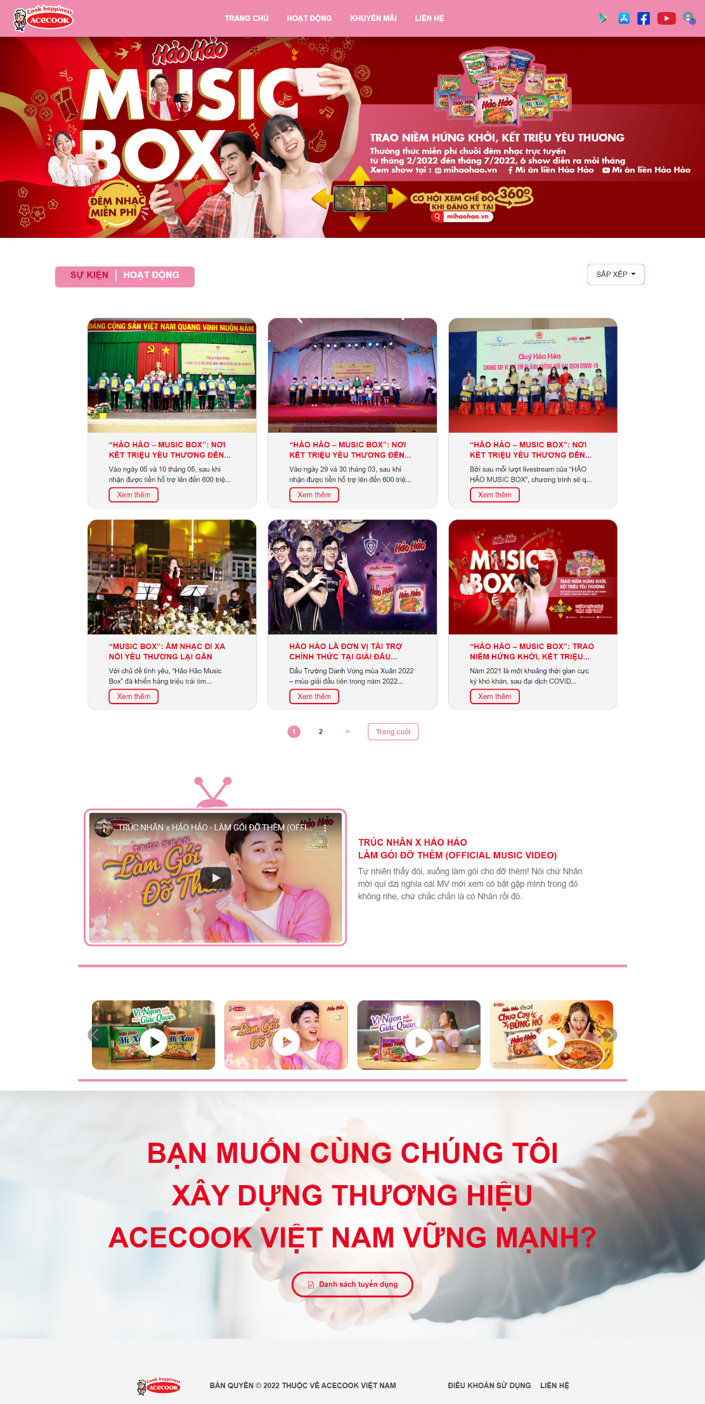

*Trang Khuyến mãi (Promotion Page)*

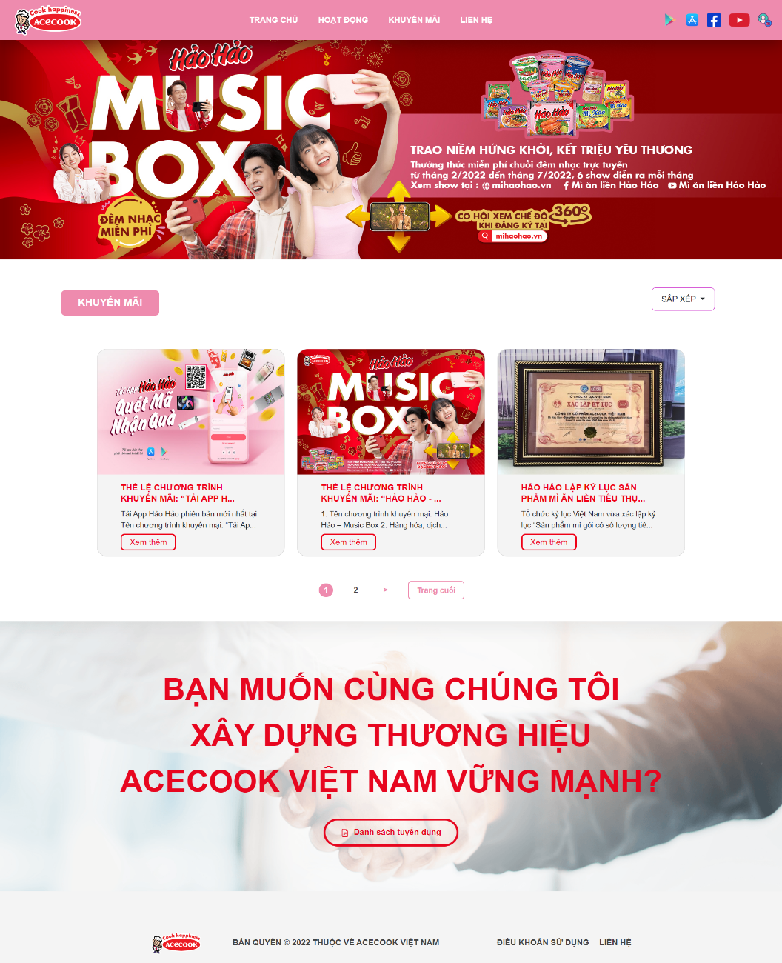

*Trang Liên hệ (Contact Page)*

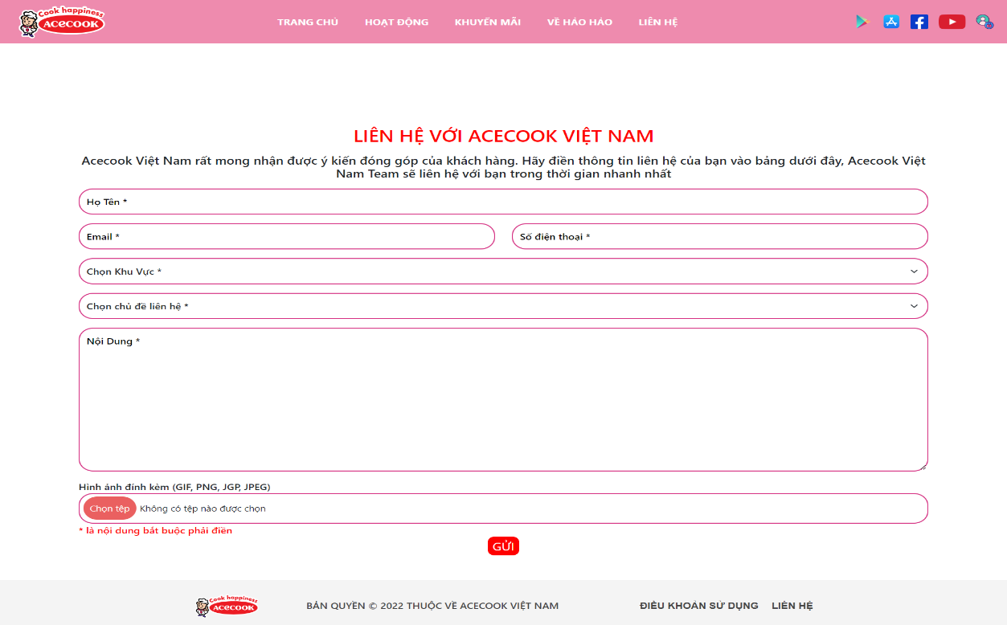

*Trang báo Music Box*

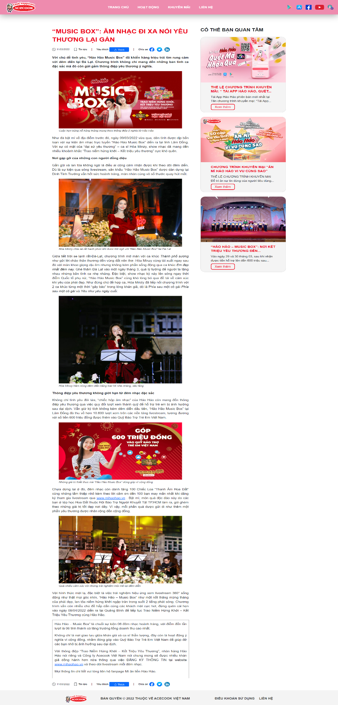

* **Giao diện của người dùng Quản trị (Admin)**

*Giao diện đăng nhập (Login GUI)*

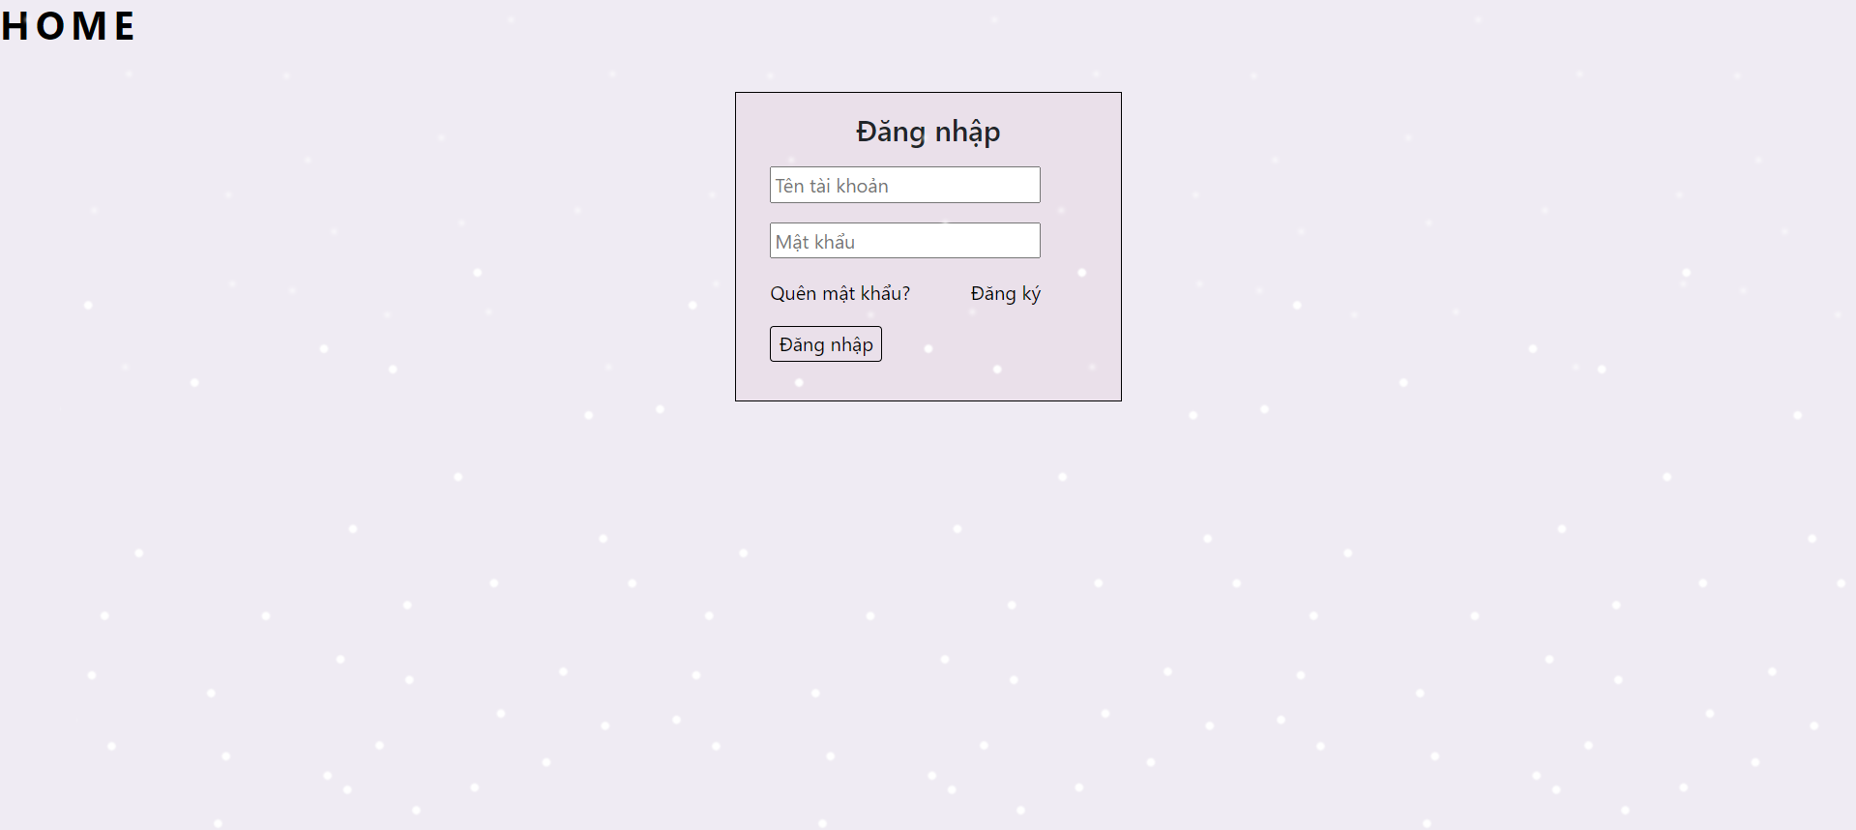

*Giao diện quản lý sản phẩm*

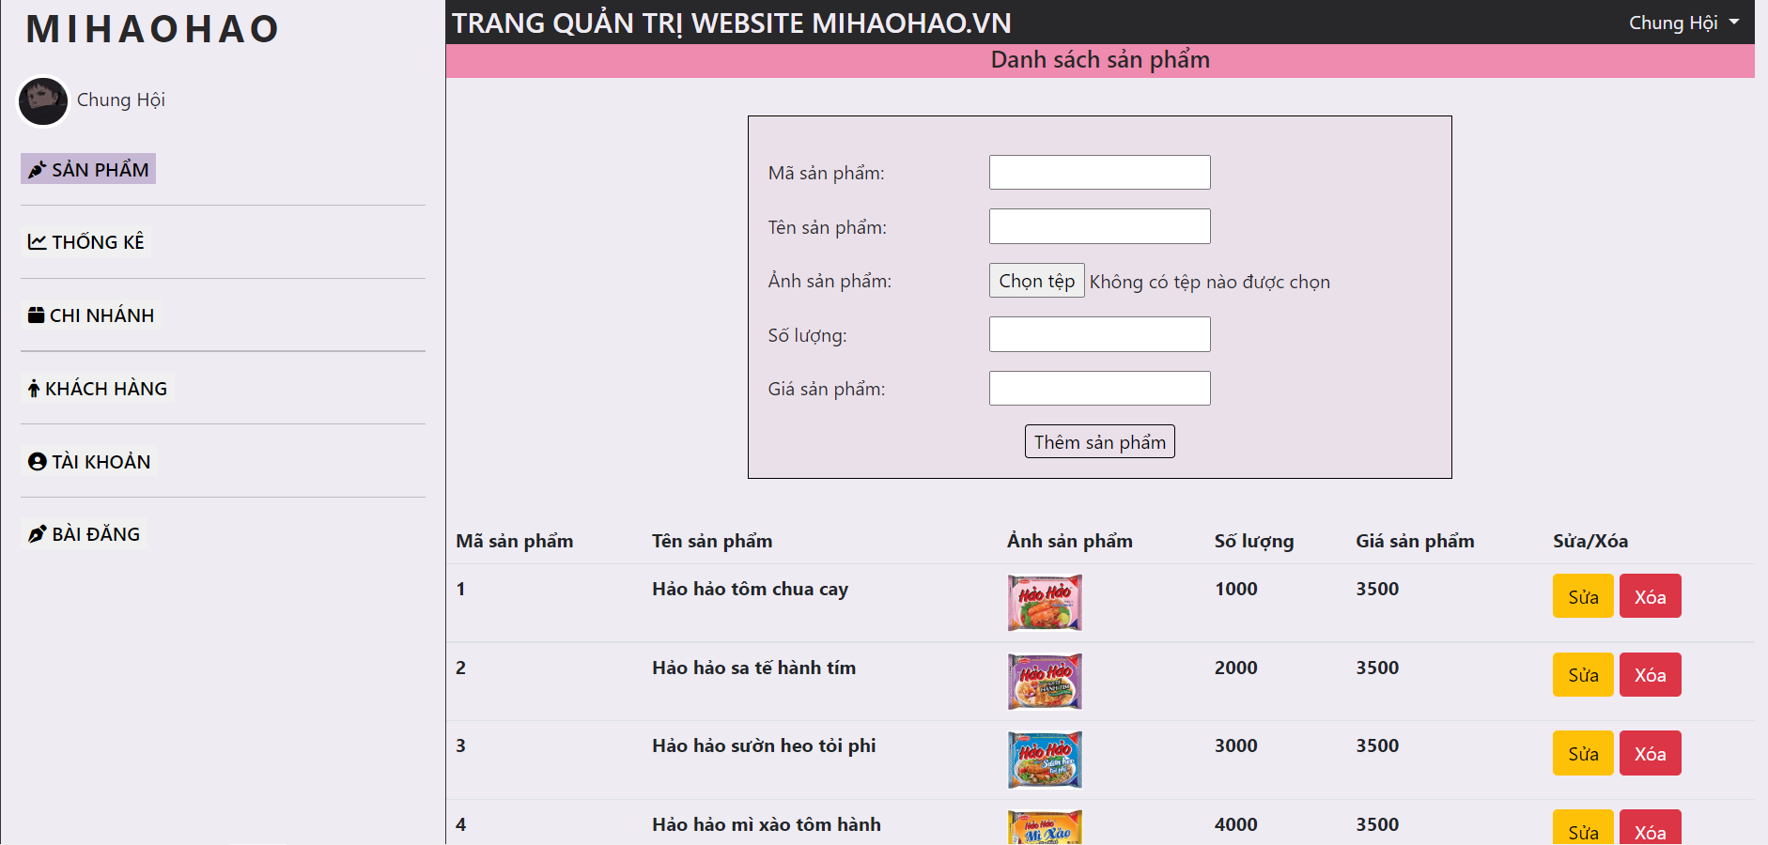

*Giao diện trang thống kê*

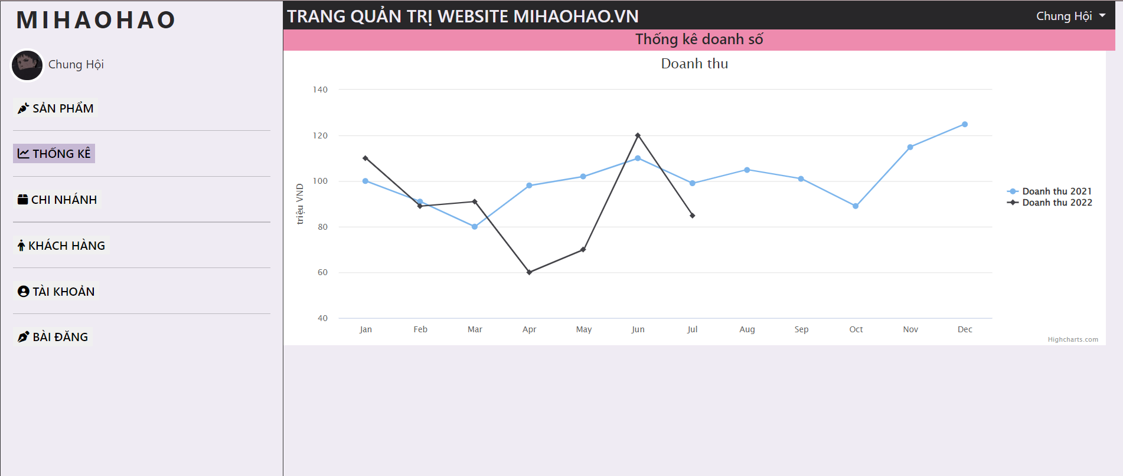

*Giao diện trang chi nhánh*

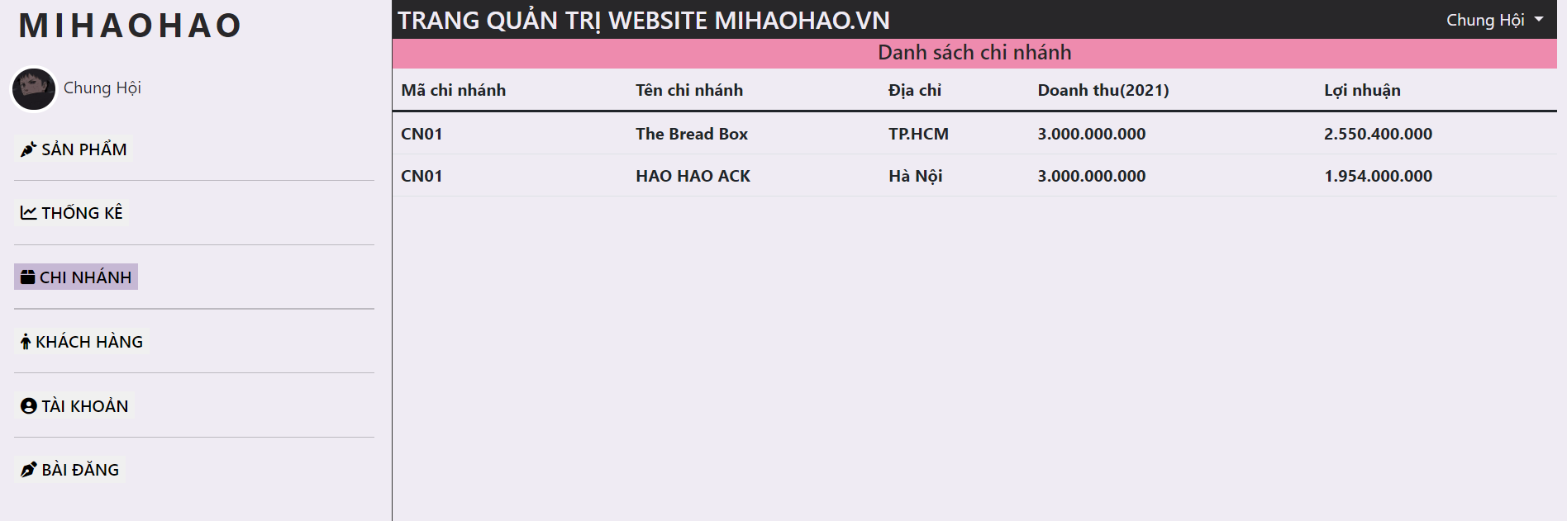

*Giao diện thông tin khách hàng*

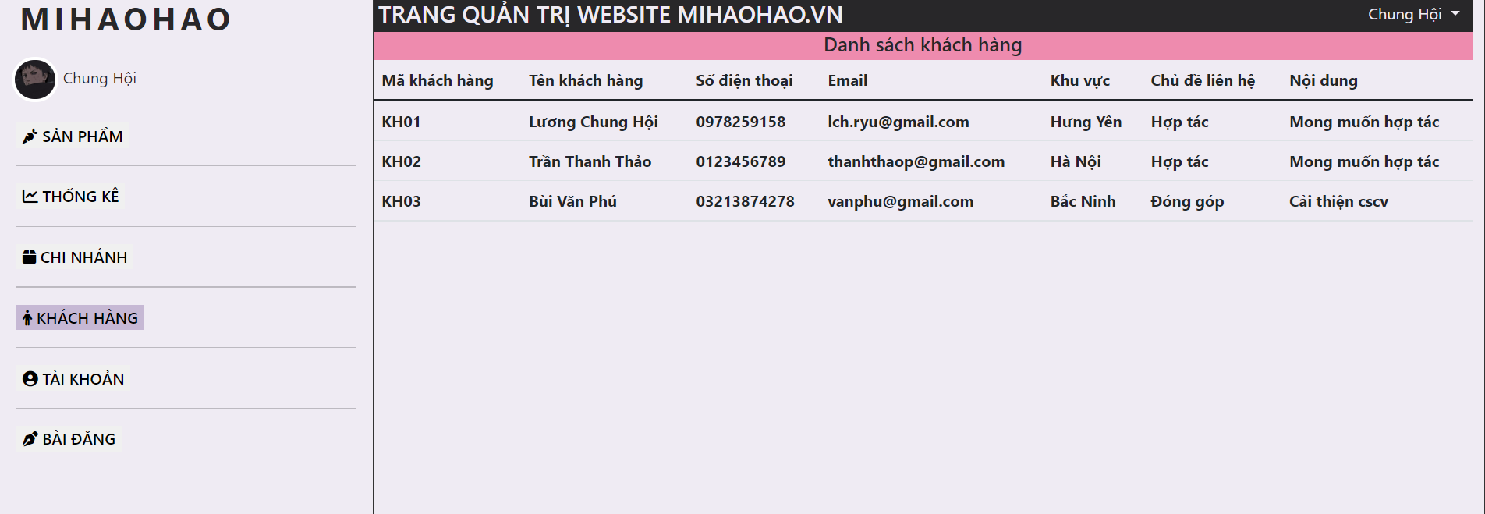

*Giao diện quản lý tài khoản của Admin*

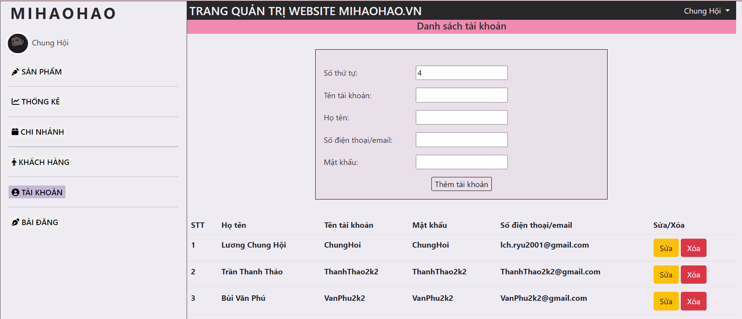

*Giao diện quản lý bài đăng*

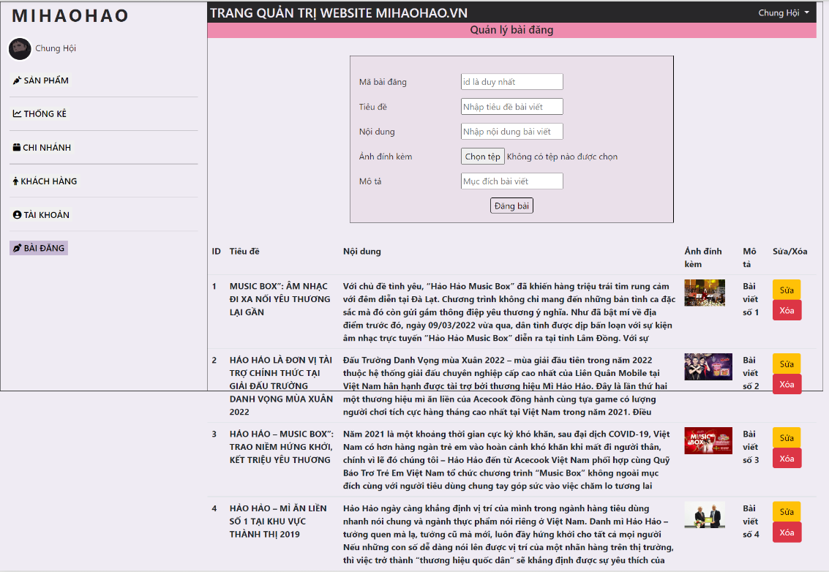

**4. Biên bản các Lần họp nhóm (nếu có)**

Không có biên bản họp nhóm

**KẾT LUẬN**

Sau khi hoàn thành bài tập lớn này, chúng em đã tiếp thu được những kiến thức về môn học Nền tảng phát triển Web cũng như áp dụng kiến thức đó vào thiết kế, tạo nên một trang web thực thế có đẩy đủ các giao diện dành cho người dùng và giao diện các chương trình thực tế.

**Bài tập đã làm được các nội dung sau đây**:

*Bài toán 1*: Thiết kế được Giao diện trang người dùng và giao diện admin.

*Bài toán 2*: Từ cấu trúc thiết kế được, xây dựng lên một số các lệnh, chức năng cho trang người dùng và admin

**Từ đó kết luận được**:

Việc xây dựng nên một trang web có giao diện đẹp, thân thiện với người dùng đòi hỏi người tạo trang web phải khảo sát, nghiên cứu trải nghiệm người dùng một cách hợp lý. Từ đó lên ý tưởng, tạo bố cục cho trang web mình muốn làm sẽ trở nên dễ dàng hơn

**Kiến nghị**:

Trên đây là những kết quả đầu tiên mà nhóm chúng em học tập và làm dựa trên yêu cầu bài tập lớn môn Nền tảng phát triển Web. Trong tương lai, từ môn học này kết hợp với môn Công nghệ Web sẽ là đòn bẩy iúp chúng em học được nhiều kiến thức để tạo một trang web đáp ứng nhu cầu của người dùng hơn.